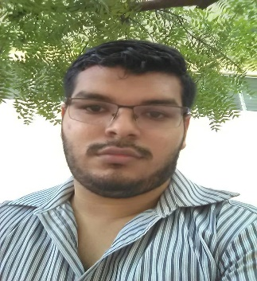**CURRICULUM VITAE**

**DATOS PERSONALES**:

Nombres Y Apellidos: Helmut Josué Colindres Brenes

Fecha de Nacimiento: 31 de Mayo de 1996.

Edad: 21Años

Cedula: 001-310596-0024W

Domicilio: Gasolinera 1 de Waspan sur 2Cs, 2abajo 10vrs al lago

Telefono: 86338407(claro)

Telefono Casa: 22483026

**ESTUDIOS REALIZADOS:**

Primaria: Colegio Rayito de Sol (1ero a 6to Grado de Primaria) 2003-2008

Secundaria: Colegio Reverendo Boanerges Aragón Noli. (1ero a 5to año Aprobado) 2009- 2013

Universidad: UPOLI. Cursando cuarto año de Ingeniería en Computación.

Cursos: Instituto Latino americano de computación (ILCOMP) Operador de Microcomputadoras, realizado de las fechas del 22 de abril del 2014 al 21 de abril del 2015.

Universidad Nacional de Ingeniería (curso Especializado de capacitación). Reparación y Mantenimiento de PC Básico. Realizado de las fechas del 22 de Octubre al 17 de Diciembre 2016

Curso en línea: en ScolarTIC Introducción a la programación en HTML5 y Java Script

**EXPERIENCIA LABORAL**:

Horas prácticas en la UPOLI como auxiliar de Laboratorio

CARTA DE RECOMENDACION

Por la presente, el suscrito Profesor Titular y Director de Tecnología Educativa de la Universidad,

Manifiesta que:

El joven **HELMUT JOSUE COLINDRES BRENES**, identificado con cédula de identidad nacional 001-310596-0024w, es una persona a quien conozco desde hace 4 años, siendo caracterizado por ser estudioso, emprendedor, responsable, humilde, respetuoso y de valores cristianos. Pido, con el debido respeto, se le brinde a mi recomendado, la oportunidad de desempeñarse en cualquier puesto de acuerdo a sus competencias personales.

A solicitud de la parte interesada, se firma la presente carta de recomendación en la Ciudad de Managua a los veintidós días del mes de agosto del año dos mil diecisiete.

